**实验4**

**名称：游标的创建和使用**

**姓名： 孙雨**

**学号： 2111310237**

**班级： 软件2102**

**日期： 2023年3月29日星期三**

**实验内容：**

**1.使用游标逐行输出scott.emp表中部门编号为10的员工姓名和工资。使用LOOP循环**

**2.使用游标查询scott.emp中的所有记录，并在程序块中输出工资最高的前五行。使用FOR循环。**

**3.指定部门的员工姓名。**

**4.查询scott.emp表中的记录，并将工资低于4000的工资增加为原来的20%。**

**实验步骤和结果：（截图和步骤）**

**主要SQL语句和结果截图。**

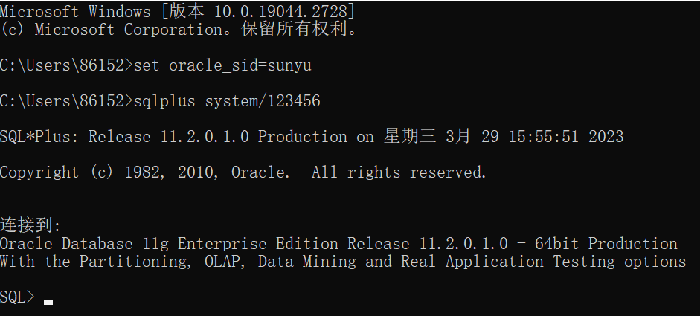

1. **使用游标逐行输出scott.emp表中部门编号为10的员工姓名和工资。使用LOOP循环**

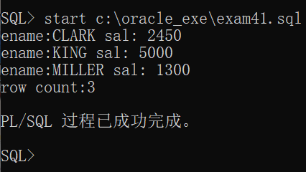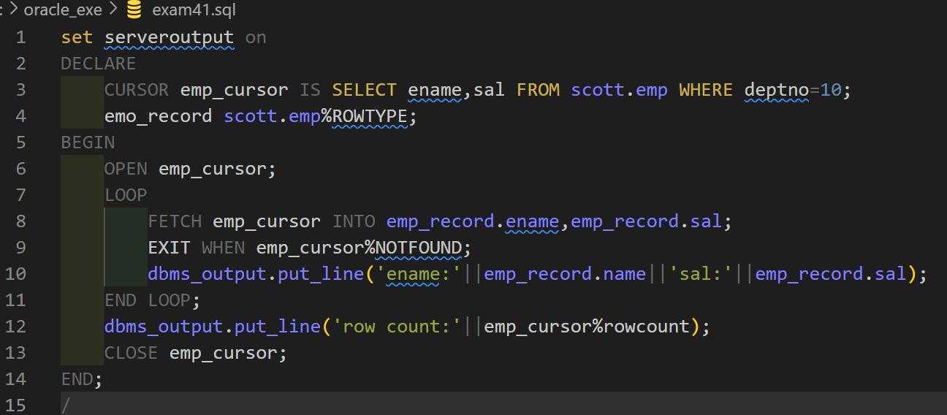

1. **使用游标查询scott.emp中的所有记录，并在程序块中输出工资最高的前五行。使用FOR循环。**

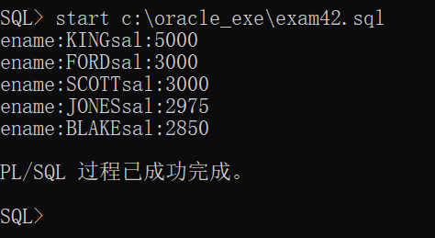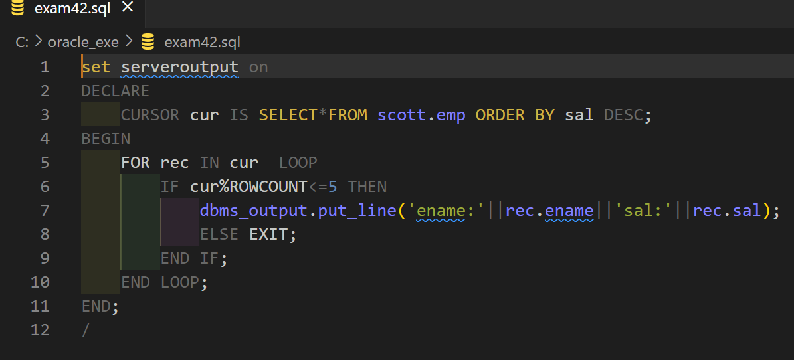

1. **指定部门的员工姓名。**

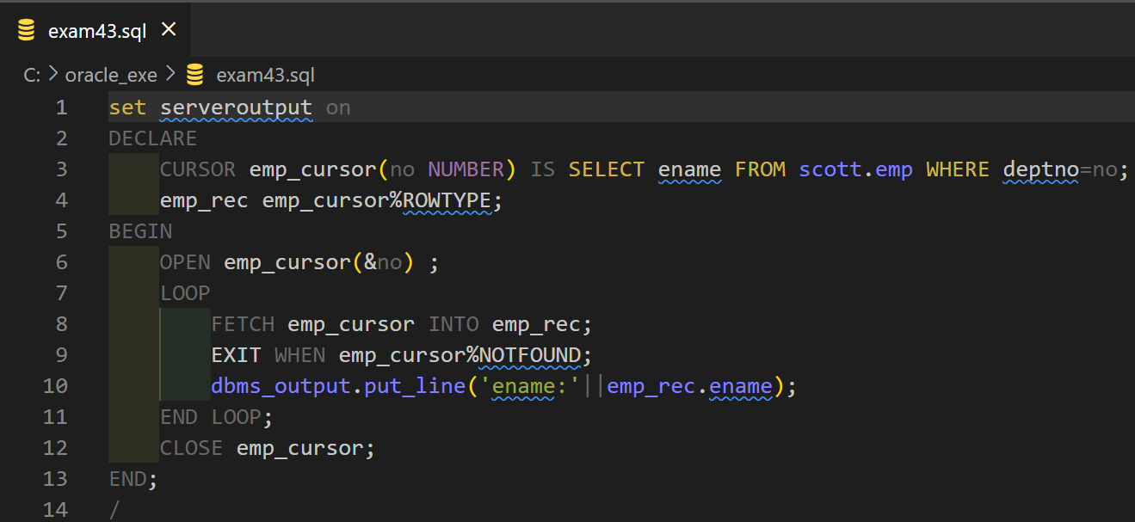

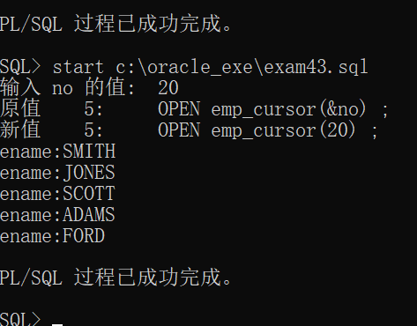

1. **查询scott.emp表中的记录，并将工资低于4000的工资增加为原来的20%。**

